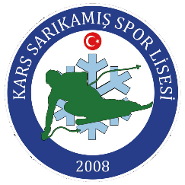



**T.C**

**SARIKAMIŞ KAYMAKAMLIĞI**

**Spor Lisesi Müdürlüğü**

**967041**

***2021-2022 EĞİTİM YILI EYLÜL AYI BOŞ KONTENJAN ÖZEL YETENEK SINAVI 10.SINIF ERKEK YEDEK KAZANAN ÖĞRENCİ LİSTESİ***

|  |  |  |  |  |  |
| --- | --- | --- | --- | --- | --- |
| **Sıra no** | **T.C Kimlik No** | **Adı-Soyadı** | | **Başarı Puanı** | **Sonuç** |
| **1** | *10382625906* | *Yusuf Can* | *GÜMÜŞ* | ***53,26*** | ***YEDEK*** |
| **2** |  |  |  |  |  |
| **3** |  |  |  |  |  |
| **4** |  |  |  |  |  |
| **5** |  |  |  |  |  |
| **6** |  |  |  |  |  |

***Levent TANYERİ Habip TOPÇU***

***(Üye) (Üye)***

***Ömer KURTULUŞ Derviş GÜL***

***(Üye ) (Üye )***

***Burcu BÖRKLÜ***

***Okul Müdürü (Komisyon Başkanı)***